Sedimantoloji Çalışma Grubu
2015 Yılı Genel Kurul
Tutanağı

Sedimantoloji Çalışma Grubu (SÇG) 2015 Yılı Genel Kurulu, 9 Nisan 2015 Perşembe günü saat 11.30’da MTA Genel Müdürlüğü İhsan Ketin Salonu’nda farklı üniversite ve kamu kurumlarından 25 uzmanın katılımıyla gerçekleştirildi (EK-1. Katılımcı listesi). Faruk Ocakoğlu (Eskişehir Osmangazi Üniversitesi), Mehmet Özkul (Pamukkale Üniversitesi) ve İsmail Ömer Yılmaz (Orta Doğu Teknik Üniversitesi)’dan oluşan bir geçici, gönüllü heyet toplantı hazırlığını yapmış ve sedimantolojiyle ilgili/ilgili olabilecek çok sayıda kişiye e-posta yoluyla davet yollamıştı.
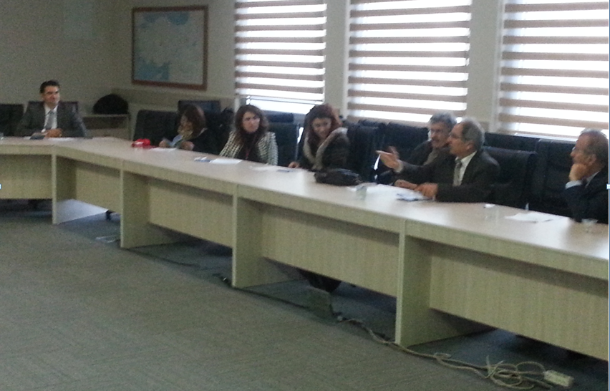
Toplantıyı yöneten Mehmet Özkul ilk sözü alarak katılımcılara teşekkür etti ve SÇG’ye olan ihtiyacı örneklerle belirtti. Özkul, bu Genel Kurul’a hazırlık sürecinde gönüllü heyetin önceki bazı SÇG yürütücüleri ile Ankara Üniversitesi’nde bir toplantı yaptığını, orada SÇG’nin çözülme nedenlerini ve yeniden canlandırılmasının yollarını tartıştıklarını anlattı. Daha sonra SÇG’nin tarihçesi için Nizamettin Kazancı (AÜ)’ya söz verdi. N. Kazancı, SÇG’nin faaliyetlerinin kesilmesi nedeniyle hüznünü dile getirdi. SÇG’nin kuruluşunda Üniversite ve MTA’dan uzmanların oynadığı rolü ve (bize gönderdiğiniz e postada 1987 yazıyor, kontrol etmek gerekebilir) 1989’daki kuruluştan kısa süre sonra tüm sedimantoloji çalışanlar için önemli bir çekim merkezine dönüştüğünü söyledi. Başlangıçta SÇG’ye yalnız sedimantoloji yüksek lisanslı ve doktoralı kişilerin kabul edilmesi ile ilgili önerilerin olumsuz etkilerini hatırlattı. SÇG’nin daha sonra faaliyet dönemi boyunca ne katı hiyerarşik ne de laubali ilişkilerin mevcut olduğu samimi bir amatör topluluk olarak kaldığını belirtti. Bazıları artık hayatta olmayan eski yöneticilere şükranlarını sundu ve bundan böyle yürütücü olarak sorumluluk alacak kişilere başarılar diledi.
Daha sonra söz alan Faruk Ocakoğlu (ESOGÜ) SÇG’ye benzer nitelikteki iki bilimsel grubun (Aktif Tektonik (Araştırma) Çalışma Grubu-ATAG ve Paleontoloji Çalışma Grubu-PÇG) yapılanması ve faaliyetleri hakkında bilgiler verdi. Ana hatları ile her iki yapının da arazi gezisi içeren yıllık toplantı yönelimli çalıştığını; önüne daha büyük eğitsel amaçlar koymadıklarını, ulusal/uluslararası mesleki örgütlerle sistematik işbirliğini içermediklerini söyledi.
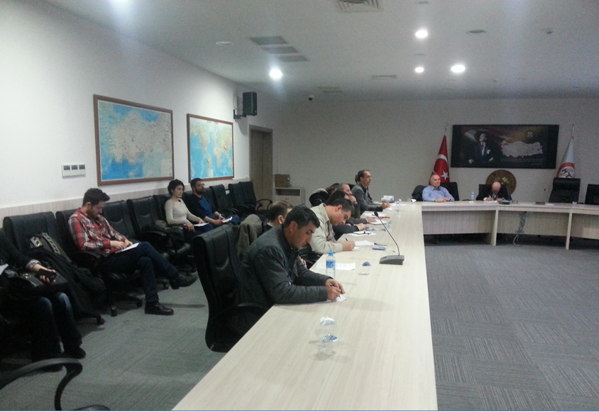
Devamla, Yavuz Hakyemez (MTA) sedimantolojinin ülkemizdeki gelişimini özetleyerek SÇG’deki tavsamanın sedimantolojideki dallanmaların ve toplumsal dokudaki bozulmanın doğal sonucu olduğunu değerlendirdi. Gönüllü heyetin toplantı planında tartışılmasını önerdiği üç faaliyetin (web sitesi hazırlama, “Tortul” haber bültenini çıkarma ve gezili toplantı düzenleme) önemli yapılabilir işler olduğunu vurguladı. Yeni yürütme kurulunun “koşuşturacak” enerjik araştırmacıları da içermesini önerdi.
İ. Ömer Yılmaz (ODTÜ) katılımcılara teşekkür ederek SÇG’nin lisansüstü öğrencilerin eğitiminde ve uluslararası sedimantoloji çatı örgütleri ile olan ilişkilerimizde oynayabileceği pozitif rollere dikkat çekti. Tematik güncel kısa kurs/çalıştayların da SÇG’nin iştigal alanlarından biri olabileceğini vurguladı.
Attila Çiner (İTÜ) SÇG’nin eylem/etkinlik alanlarının daraltılması, buna karşılık bu alanlarda yüksek verim/mükemmeliyetin öncelikli olması gerektiğini söyledi. Bu çerçevede Tortu’un hiç bir zaman sedimantoloji makalelerinin basılacağı bir platforma genişletilmemesini önerdi. Gelecekte SÇG tarafından düzenlenecek tematik kurs/arazi gezilerinde etkin rol alabileceğini, bunun ilk örneği olarak İTÜ’deki ekibiyle birlikte buzul çökelleri ve yüzey yaşlandırması konularında uygulamalı bir arazi gezisine liderlik etmeye hazır olduğunu söyledi.
Raif Kandemir (RTE Üniversitesi), bir zamandır bir sedimantolog olarak PÇG toplantılarına katıldığını, bu topluluğun toplantı ve arazi gezilerini ciddi bulduğunu; PÇG faaliyetlerinin samimiyet temelinde sosyalleşmeye de hizmet ettiğini ve bu açılardan örnek alınabileceğini belirtti. Ayrıca hibrit bir yapının (farklı sedimantoloji dallarında çalışan uzmanların varlığının) SÇG’ye yarar sağlayacağını, SÇG için her tür göreve hazır olduğunu açıkladı.
Ezher Toker (PÜ), bir zamandır IAS’in Türkiye temsilciliğini yürüttüğünü, bu çerçevede IAS Newsletter’ına Türkiye’den sedimantoloji haberleri taşıdığını ve SÇG için her göreve memnuniyetle hazır olduğunu anlattı.
Serkan Üner (YYÜ), 10 yıl kadar önce SÇG’nin bir gezisine katıldığını, bundan çok yararlandığını, SÇG için her göreve hazır olduğunu belirtti.
Erhan Karakuş (MTA), SÇG faaliyetlerinde sürdürülebilirliğin önemini vurguladı ve MTA’dan bu toplantıya katılımın azlığı karşısında şaşırdığını, buna neden olan iletişimsizliğin zamanla ortadan kaldırılmasını ümit ettiğiini belirtti. Ayrıca SÇG’nin düzenleyeceği toplantı ve arazi gezileri için fonlar/mali kaynaklar konusunda kafa yormak gerektiğini, ayrıca web sitesi ile bir kişinin özel olarak ilgilenmesi gerektiğini belirtti. Bu konularda söz alan Mehmet Özkul (PÜ) web sitesi oluşturma ve yönetme sorumluluğunu kendisinin alabileceğini söyledi.
Hükmü Orhan (Selçuk Üniversitesi) SÇG’nin en önemli faaliyetinin yıllık toplantılar olacağını, bunların tematik olması gerektiğini ve uygulama/arazi gezisi bölümlerini içermesinin önemini vurguladı.
Toplantı Moderatörü Mehmet Özkul (PÜ) son söz olarak SÇG’de yürütücü olarak görev alabilecek kişilerin öne çıkmasını önerdi. Bunun üzerine aşağıda adları listelenen kişiler SÇG’nin yeni Yürütme Kurulu Üyeleri olarak isteklerini tek tek dile getirdiler ve Genel Kurul tarafından onaylandılar.
Faruk Ocakoğlu (ESOGÜ), Mehmet Özkul (PÜ), İ.Ömer Yılmaz (ODTÜ), Raif Kandemir (RTE Üniversitesi), Ezher Toker (PÜ), Serkan Üner (YYÜ), Erhan Karakuş (MTA) Calibe Koç Taşgın (FÜ)
Mehmet Özkul (PÜ) katılımcılara teşekkür etti; yeni Yürütme Kurulu’na başarılar dileyerek genel kurul toplantısını nihayetlendirdi.

EK-1: 2015 yılı Genel Kurul Katılımcı listesi
Ad Soyad | Kurum | e-posta
Attila Çiner | İTÜ | attilaciner@gmail.com
İ. Ömer Yılmaz | ODTÜ | ioyilmaz@metu.edu.tr
Hükmü Orhan | Selçuk Üniv. | Hukmu.orhan@gmail.com
Nurdan Yavuz | MTA | Nurdanyavuz@hotmail.com
Ezher Toker | PÜ | egulbas@pau.edu.tr
Raif Kandemir | RTE Üniv. | raifkandemir@gmail.com
Bilgehan Köksoy | İTÜ | toksoybilgehan@gmail.com
Serkan Üner | YYÜ | suner@yyu.edu.tr
Türker Yakupoğlu | YYÜ | turkery@yyu.edu.tr
Murat Gül | Mugla Sıtkı Koçman Ü. | sedim@mu.edu.tr
Sibel Kaygılı |  | Sibeljeo23@hotmail.com
Kadir Anıl Tarancı |  | tarancianil@gmail.com
Duygu Tufekçi | ODTÜ | Duygu.tufekçi@metu.edu.tr
Tugrul Bülbül |  | tgrlbulbul@gmail.com
Zeynep Atasevim | AÜ | zergun@ankara.edu.tr
Erhan Karakuş | MTA | erhankarakus81@hotmail.com
Meltem Baykal Dölen |  | meltemdolen@gmail.com
Caliba Koç Taşgın | Fırat Üniv. | calibakoc@hotmail.com
Cansu Diniz Akarca |  | cansudiniz@hotmail.com
Yavuz Hakyemez | MTA | yavuzhakyemez@yahoo.com
Nizamettin Kazancı | AÜ | nkazanci@ankara.edu.tr
Mehmet Özkul | PÜ | mozkul@pau.edu.tr
Yasemin Geze Kalanyuva | TPAO | ygeze@tpao.gov.tr
Gökhan Kadınkız | MTA | gokhankadinkiz@yahoo.com
Faruk Ocakoğlu | ESOGÜ | focak@ogu.edu.tr

